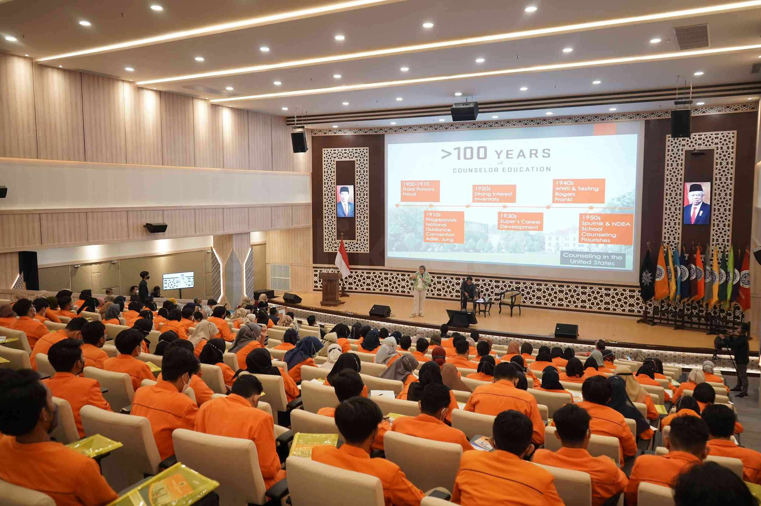

Yogyakarta, 23 April 2024 – Peran kampus UAD terhadap Kesehatan Mental mahasiswa.

Pada Senin, 22 April 2024, UBKU UAD Menyelenggarakan seminar yang bertujuan untuk memberikan edukasi tentang kesehatan mental, dengan narasumber Prof., Taufik, Ph.D.

Tuntutan Akademi yang tinggi seringkali dapat membuat mahasiswa merasa tertekan dan depresi, jika hal tersebut terus berlanjut maka bisa membuat mahasiswa memiliki keinginan bunuh diri.

Prof. Taufik memaparkan bahwa berbagai hal bisa membuat mahasiswa melakukan Tindakan bunuh diri. “beberapa faktor bisa membuat mahasiswa melakukan bunuh diri, di antara lain adalah tuntutan akademik, masalah lingkungan dan sosial”.

Prof. Taufik menjelaskan bahwa, “Perlu diberikan tindakan pencegahan bagi mahasiswa yang memiliki risiko kecenderungan bunuh diri, dan hal yang bisa dilakukan kampus adalah dengan menyediakan layanan konseling bagi mahasiswa”.

Universitas UAD memiliki layanan konseling yang bisa mahasiswa gunakan, Layanan tersebut meliputi layanan permasalahan psikologi dan kesehatan mental, layanan permasalahan ideologis dan kegamaan, layanan kesehatan reproduksi, dan layanan permasalahan akademik.

Prof. Taufik menambahkan. “Selain peran kampus yang menyediakan fasilitas layanan konseling, peran keluarga dan peran teman sebaya juga sangat penting dalam kesehatan mental mahasiswa”. (Khairunnisa/FKM)

